г. Тула, ул. Советская, 33, оф.201  Тел.: +7 (4872) 701-445  Тел.: +7- 950-929-77-54  ratingtula2@yandex.ru |   www.ratingtour.ru | г. Тула, ул. Первомайская, д. 9  Тел.: +7 (4872) 52-52-12;  Тел.: +7- 950-909-05-07  ratingtula@yandex.ru
Великий Устюг. Навтречу сказке.
Экскурсионный автобусный тур.
02.01-05.01.2027г.
04.01–07.01.2027г.

В северных лесах, среди заснеженных сосен стоит резной терем. Уже похоже на начало сказки, правда? Великий Устюг — место действительно волшебное. Даже те, кто никогда не верил в чудеса, тут впадают в детство. Именно здесь находится резиденция главного Деда Мороза страны, к которому зимой просто паломничество. Вотчина Деда Мороза – новогодний бренд Великого Устюга.

В новогодние праздники это одно из самых популярных мест у путешественников, которые
приезжают сюда, чтобы лично познакомиться с Дедом Морозом и его сказочными помощниками. Здесь сама атмосфера другая: северный город, большие сугробы, яркая иллюминация, сказочные персонажи… Идеально подойдет для родителей с детьми. В новогодние каникулы зимний волшебник готовит особенную праздничную программу для своих гостей:
Вотчина Деда Мороза: визит в ледяное царство, зимние гулянья и сказочный терем, где живет белобородый кудесник, путешествие по его владениям.
Город Великий Устюг: совершим созерцательную прогулку среди белокаменных и златоглавых храмов.
Развлекательное погружение в сказку: Почта Деда Мороза, Лавка подарков, музей новогодней игрушки с мастер-классом.
1 день | 08:00 - трансфер из Новомосковска, от гостиницы "Россия"  08:20 – трансфер из Узловой, от пожарной части  08:45 – трансфер с ост. Быковка (направление в Тулу)  08:55 - трансфер с ост. поворот на Болохово (направление в Тулу)  10:00 – Отправление группы из Тулы, от площади перед Автовокзалом (пр.Ленина, 94)  10:40 - поворот на Ясногорск (за мостом 149 км М-2)  12:00 - отправления из Серпухова, от кафе "Вояж"  15:30 – отправление из Орехово-Зуево, от автовокзала
2 день | Прибытие в Великий Устюг. Завтрак.  Великий Устюг – древнейший город Русского Севера, известен как родина Деда Мороза.  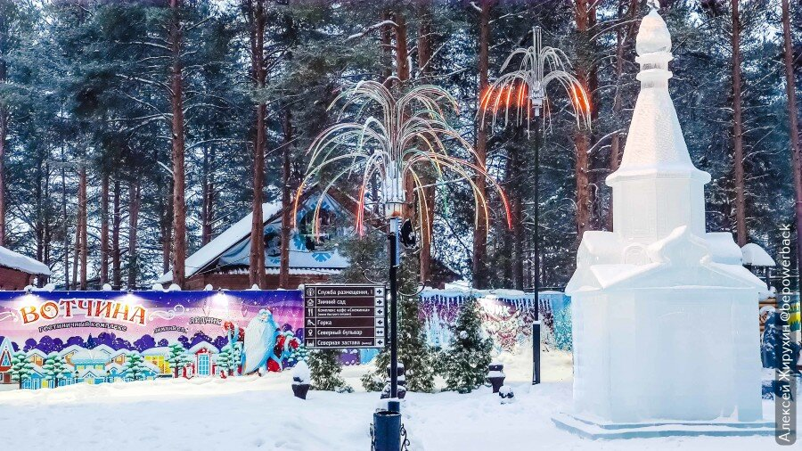  ОБЗОРНАЯ ПРОГУЛКА по городу ВЕЛИКИЙ УСТЮГ.  Осмотрите древние памятники гражданской архитектуры, увидите купеческие особняки, побываете на набережной, посетите Соборное дворище и узнаете что привело русских людей в эти суровые края, услышите о былом богатстве города и поймёте почему провинциальный город с 8-вековой богатой историей был когда-то Великим. Завораживает и природа холодного севера с его чистейшим воздухом..  А затем посетите МУЗЕЙ «Новогодней игрушки» - мир игрушек, подарков и сувениров. Вам расскажут о том, как встречают Новый Год разные народы, о традициях и истории елочных украшений. Игрушки распределены по годам, начиная с начала XX века и по настоящее время. Самое интересное, они находятся не в витринах под стеклом, а развешаны на елочках! Переходя от одной пушистой красавицы к другой, можно совершить настоящее путешествие во времени и вернуться в детство.  После экскурсии вас ждёт один из мастер-классов:  мастер-класс «Жар-птица», где вы сможете расписать собственную елочную игрушку с символом счастья, мастер научит вас всем тонкостям этой работы. Вы узнаете секреты великоустюжской росписи, полюбуетесь на птицу Сирин и Папагаля, крылатого грифона и другие сказочные мотивы.  ИЛИ мастер-класс «Берестяное чудо» (резьба по бересте) – одно из старинных художественных ремесел Великого Устюга. Береста – легкий в работе и чрезвычайно долговечный материал – использовалась для письма, а также для всевозможных поделок. Вас научат наносить рисунок на тонкую чистую кору молодой березы тупым шилом, а затем специальным ножом безошибочно вырезать изящное орнаментальное кружево. Излюбленным у мастеров берестяной резьбы является растительный орнамент.  ИЛИ мастер-класс «Кружевная сказка» (вологодского кружевоплетения) рассказывает об истории и развитии знаменитого промысла, бытующего на Вологодской земле. Вы возьмёте в руки коклюшки, сядете за станок и сплестёте плетешок.  ИЛИ др.мастер-класс.  Своё рукоделие вы заберёте с собой.  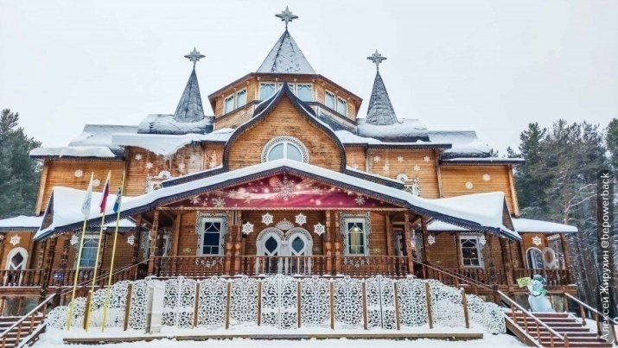  ПОСЕЩЕНИЕ ПОЧТЫ ДЕДА МОРОЗА - волшебный мир, где хранится множество писем, посланных Деду Морозу из разных уголков мира, а любимое занятие Морозного Дедушки – чтение детских писем. Официальное сказочное почтовое отделение на родине зимнего волшебника в Великом Устюге получает в течение года более 200 тысяч писем. На почте волшебника письма регистрируются, прочитываются и сортируются. Работники почты, выполняя секретарские обязанности, помогают Деду Морозу вести переписку с его адресатами: готовят ответы, оформляют конверты, наклеивают марки. На почте Деда Мороза продаются оригинальные тематические открытки, конверты, бланки писем, сувениры. Также вы сможете написать письмо Деду Морозу.  Обед в течение дня. Отправление в г.Котлас 70 км. Размещение в гостинице. Отдых.
3 день | Завтрак. Переезд на Вотчину Деда Мороза 75 км.  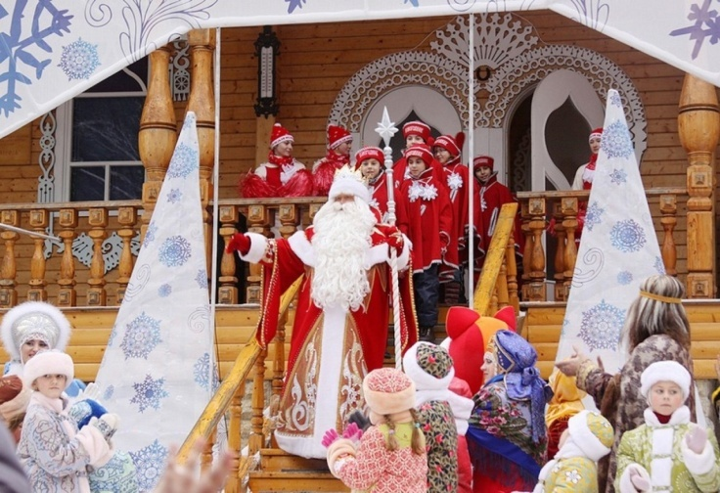  ПОСЕЩЕНИЕ ВЛАДЕНИЙ ВОТЧИНЫ ДЕДА МОРОЗА. Мы в сказке !!!  Программа на открытом воздухе в сказочном лесу! Встреча со сказочным персонажем - помощником Деда Мороза у ворот Вотчины. Путешествие по Тропе Сказок стелется по лесному бору. На Тропе Сказок вас ждут увлекательные приключения! Вы можете побывать в домике Лесовичка Шишка, заглянуть в волшебный колодец, пройти по заколдованному мосту, принять участие в молодецких забавах, пополнить запасы на тропинке здоровья, научиться играть в любимую игру Деда Мороза, набраться мудрости у многовекового дуба, научиться играть в любимую игру Деда Мороза, обогреться у костра 12 месяцев.  В своей сказочной резиденции ждёт встречи с вами сам белобородый кудесник – Дед Мороз и его помощники.  Волшебный дом Деда Мороза, где живет детство и сказка. Здесь можно увидеть деревянную кровать зимнего кудесника, посмотреться в волшебное зеркало, узнать где Дед Мороз добро хранит… В доме Деда Мороза 12 комнат, а что это за комнаты - Вы узнаете, когда приедете.  ИГРОВАЯ ПРОГРАММА «Сладкий движ» или «Забавы бабы Жары»  «Сладкий движ» - это программа с играми, да забавами на радость взрослым и малышам, которые окунутся в атмосферу сладкого путешествия по разным городам, и выполнят интересное задание. А в конце путешествия отведают самое вкусное угощение от Деда Мороза с горячим чаем.  «Забавы бабы Жары» - развлекаемся и согреваемся! Гостей встречает веселая зажигательная Баба Жара! Они не только развлекут детей и взрослых задорными играми и танцами, но и напоят горячим чаем с угощением.  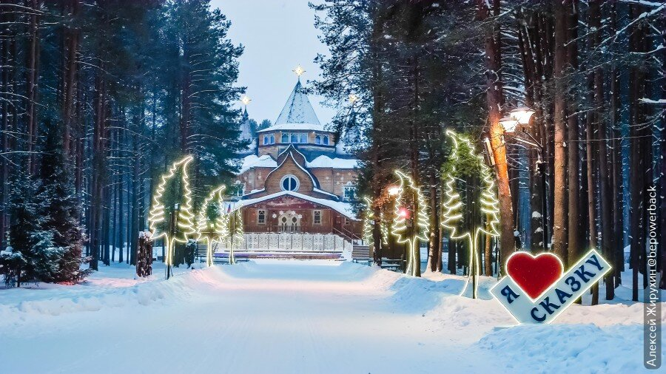  Далее для всех - свободное время на прогулку по Вотчине и катания на аттракционах - на «Русских горках», буранах, ледянках с горок, посещение Ледника Деда Мороза, зоопарка и дополнительных аттракционов (за доп.плату).  Ужин.  ~ 17.00 – сбор у главного входа на Вотчину, посадка в автобус, отъезд домой.
4 день | Прибытие группы домой (вторая половина дня)

Стоимость тура на 1 человека:
Гостиница «В ЦЕНТРЕ» | Условия размещения | Место в 2-3-4-местном номере
Гостиница «В ЦЕНТРЕ» | Условия размещения | Дети до 16 лет включительно | Все лица  старше 16 лет
Гостиница расположена в г. Котлас, в самом центре города на ул. Маяковского. Рядом ТЦ «Кристалл», аптеки, круглосуточный «Магнит», кафе, остановка общ. транспорта.  Номера в стиле лофт с удобствами: современный санузел с феном, полотенца, тапочки, и косметические принадлежности (гель для душа, шампунь в дозаторах). Халаты за доп. плату.  Круглосуточная служба администратора: вызовут такси, рекомендуют заведения, разбудят утром по вашей заявке.  Беспроводной интернет и телевизор.  На 1 этаже рестопаб.  Завтрак в гостинице комплексный. | ВАРИАНТЫ НОМЕРОВ С УДОБСТВАМИ:  2-местный (семейная кровать 180*200)  2-местный (две 1-спальные кровати 90*200)  3-местный (2-х местный + доп. место еврораскладушка)  4-местный (семейная кровать + две 1- спальные кровати) | 32 500 руб. | 33 500 руб.
Дополнительно можно доплатить ПРИ БРОНИРОВАНИИ за:
- Верительная грамота от Деда Мороза с указанием имени ребёнка – 350 руб.
- Сладкий новогодний подарок от Деда Мороза – стоимость уточняется руб.
ВЫДАЮТ ПОМОЩНИКИ ДЕДА МОРОЗА.

В стоимость входит: транспортное обслуживание автобусом туристического класса (регулируемые спинки кресел, климат-контроль, ТV, багажное отделение), сопровождение представителем турфирмы, проживание в гостинице г.Котлас (1 ночь), питание «комплекс» (2 завтрака, 1 обед, 1 ужин), экскурсионное обслуживание по программе, входные билеты в объекты показа.

ДОКУМЕНТЫ ДЛЯ ПОЕЗДКИ:
- российский паспорт (оригинал);
- свидетельство о рождении для детей до 14 лет (оригинал);

ВНИМАНИЕ: очередность посещения объектов, указанных в программе, может меняться. Предоставленнае в программе описание носит справочный характер и не является существенным условием договора.

Зимой в Великий Устюг нужно одеваться теплее, чем обычно. Пожалуйста, возьмите с собой тёплую одежду, в т.ч. сменные варежки! Значительная часть программы проходит на улице!

